

МИНИСТЕРСТВО НАУКИ И ВЫСШЕГО ОБРАЗОВАНИЯ РОССИЙСКОЙ ФЕДЕРАЦИИ

Федеральное государственное бюджетное образовательное учреждение

высшего образования

**"МИРЭА - Российский технологический университет"**

**РТУ МИРЭА**

Институт радиоэлектроники и автоматики

Кафедра геоинформационных систем

**ОТЧЕТ**

**ПОПРАКТИЧЕСКОЙРАБОТЕ№ 6**

*Построение комбинационных схем, реализующих МДНФ и МКНФ заданной*

*логической функции от 4-х переменных в базисах И-НЕ, ИЛИ-НЕ*

**по дисциплине**

**«**ИНФОРМАТИКА**»**

|  |  |
| --- | --- |
| Выполнил студент группы *ИКБО-10-23* | *Враженко Д.О.* |

|  |  |
| --- | --- |
| Принял  *доцент кафедры ГИС, К. Т. Н.* | *Воронов Г.Б.* |

|  |  |  |
| --- | --- | --- |
| Практическая  работа выполнена | «__»___________2023 г. | *________________* |

|  |  |  |
| --- | --- | --- |
| «Зачтено» | «__»___________2023 г. | *________________* |

Москва 2023

СОДЕРЖАНИЕ

1 ПОСТАНОВКА ЗАДАЧИ 3

2 ПРОЕКТИРОВАНИЕ И РЕАЛИЗАЦИЯ 4

2.1 Составление таблицы истинности 4

2.2 Карта Карно для построения МДНФ 4

2.3 Формула МДНФ 6

2.4 Карта Карно для построения МКНФ 6

2.5 Формула МКНФ 8

2.6 Формула МДНФ в базисах «И-НЕ» и «ИЛИ-НЕ» 8

2.7 Формула МКНФ в базисах «И-НЕ» и «ИЛИ-НЕ» 8

2.8 Схема МДНФ 9

2.9 Схема МКНФ 10

3 ВЫВОДЫ 12

4 ИНФОРМАЦИОННЫЕ ИСТОЧНИКИ 13

# ПОСТАНОВКА ЗАДАЧИ

Логическая функция от четырех переменных задана в 16-теричной век­торной форме. Восстановить таблицу истинности. Минимизировать логиче­скую функцию при помощи карт Карно и получить формулы МДНФ и МКНФ в общем базисе. Перевести МДНФ и МКНФ в базисы «И-НЕ» и «ИЛИ-НЕ» (каж­дую минимальную форму в два базиса). Построить комбинационные схемы для приведенных к базисам формул МДНФ и МКНФ в лабораторном комплексе, ис­пользуя только логические элементы, входящие в конкретный базис. Протести­ровать работу схем и убедиться в их правильности. Подготовить отчет о проде­ланной работе и защитить ее.

Запустим лабораторный комплекс и получим персональные исходные дан­ные для практической работы: F(a,b,c,d) = CE4D16

# ПРОЕКТИРОВАНИЕ И РЕАЛИЗАЦИЯ

## Составление таблицы истинности

Исходные данные, представленные шестнадцатеричным числом, необхо­димо преобразовать в двоичную запись: CE4D16 = 1100 1110 010 011012.

Результат перевода числа является столбцом значений логических функ­ций, который необходим для восстановления полной таблицы истинности, смотри табл. 1.

Таблица 1 — Таблица истинности для функции F

| a | b | c | d | F |
| --- | --- | --- | --- | --- |
| 0 | 0 | 0 | 0 | 1 |
| 0 | 0 | 0 | 1 | 1 |
| 0 | 0 | 1 | 0 | 0 |
| 0 | 0 | 1 | 1 | 0 |
| 0 | 1 | 0 | 0 | 1 |
| 0 | 1 | 0 | 1 | 1 |
| 0 | 1 | 1 | 0 | 1 |
| 0 | 1 | 1 | 1 | 0 |
| 1 | 0 | 0 | 0 | 0 |
| 1 | 0 | 0 | 1 | 1 |
| 1 | 0 | 1 | 0 | 0 |
| 1 | 0 | 1 | 1 | 0 |
| 1 | 1 | 0 | 0 | 1 |
| 1 | 1 | 0 | 1 | 1 |
| 1 | 1 | 1 | 0 | 0 |
| 1 | 1 | 1 | 1 | 1 |

## **Карта Карно для построения МДНФ**

Разместим единичные значения функции на карте Карно, предназначен­ной для минимизации функции от четырёх переменных. Местоположение зна­чения функции на карте в каждом конкретном случае определяется координата­ми, которые представляют собой комбинацию значений переменных. Получив­шаяся карта Карно для МДНФ представлена на рис. 1.

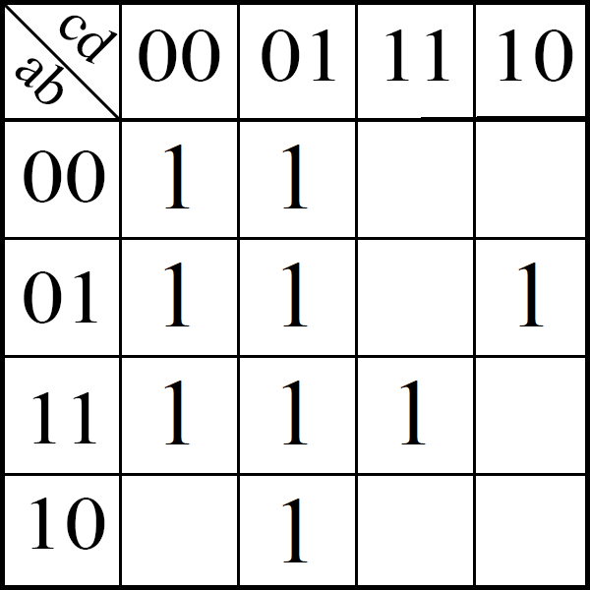Рисунок 1 — Карта Карно, заполненная для построения МДНФ

Выделим интервалы, на которых функция сохраняет своё единичное зна­чение. Размер интервалов должен быть равен степени двойки. Каждый интервал должен иметь хотя бы одну клетку, принадлежащую только ему, интервалы должны быть как можно больше, при этом общее количество интервалов долж­но быть как можно меньше. Карта Карно для МДНФ с выделенными интервала­ми представлена на рис. 2.

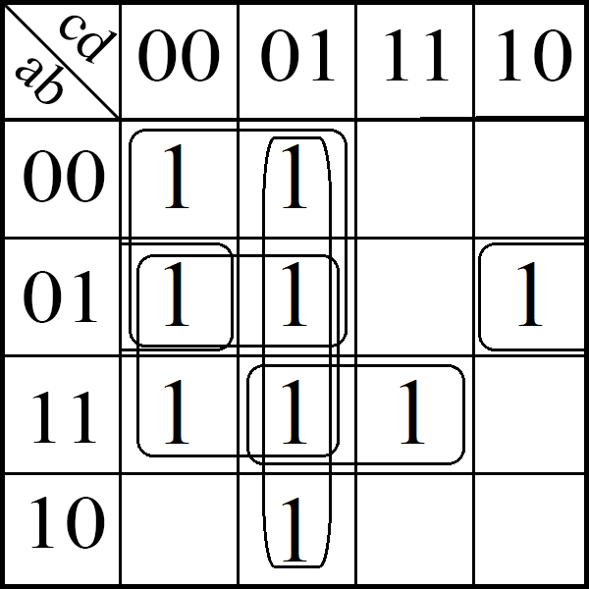Рисунок 2 — Результат выделения интервалов МДНФ

## **Фо**рмула МДНФ

Запишем формула МДНФ. Для этого последовательно рассмотрим каж­дый из интервалов. Для каждого интервала запишем минимальную конъюнк­цию, куда будут входить только те переменные и их отрицания, которые сохра­няют своё значение на этом интервале. Переменные, которые меняют своё зна­чение на интервале, упростим. Объединив при помощи дизъюнкции имеющееся множество минимальных конъюнкций, получим формулу МДНФ (1).

|  | $$F_{МДНФ}=\bar{a}⋅\bar{c}+\bar{c}⋅d+b⋅\bar{c}+\bar{a}⋅b⋅\bar{d}+a⋅b⋅d$$ | (1) |
| --- | --- | --- |

## **Карта Карно для построения МКНФ**

По аналогии с картой Карно для МДНФ разместим нулевые значения функции на карте Карно, предназначенной для минимизации функции от четырёх переменных. Получившаяся карта Карно для МКНФ представлена на рис. 3.

Рисунок 3 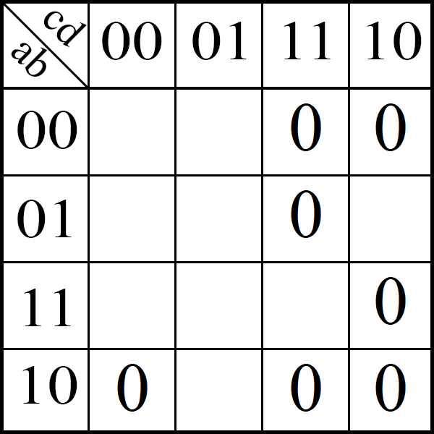— Карта Карно, заполненная для построения МКНФ

По аналогии с картой Карно для МДНФ выделим интервалы, на которых функция сохраняет своё нулевое значение. Карта Карно для МКНФ с выделен­ными интервалами представлена на рис. 4.

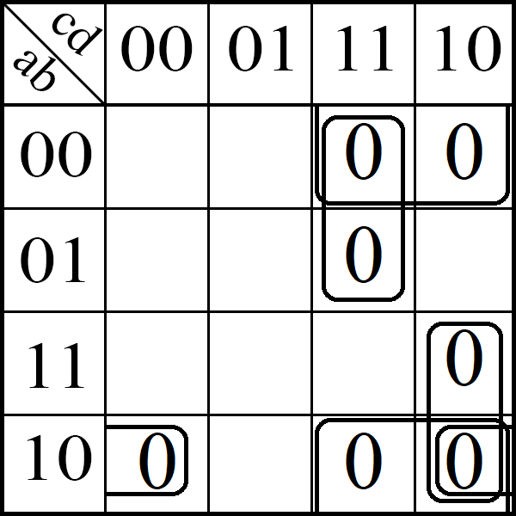Рисунок 4 — Результат выделения интервалов МКНФ

## **Фо**рмула МКНФ

Запишем формула МКНФ. Для этого последовательно рассмотрим каж­дый из интервалов. Для каждого интервала запишем минимальную конъюнк­цию, куда будут входить только те переменные и их отрицания, которые сохра­няют своё значение на этом интервале. Переменные, которые меняют своё зна­чение на интервале, упростим. Объединив при помощи конъюнкции имеюще­еся множество минимальных дизъюнкций, получим формулу МКНФ (2).

|  | $$F_{МКНФ}=\left(b+\bar{c}\right)⋅\left(\bar{a}+\bar{c}+d\right)⋅\left(\bar{a}+b+d\right)⋅\left(a+\bar{c}+\bar{d}\right)$$ | (2) |
| --- | --- | --- |

## **Формула МДНФ в базисах «И-НЕ» и «ИЛИ-НЕ»**

Приведём полученную МДНФ (1) к базисам «И-НЕ» и «ИЛИ-НЕ». Для этого воспользуемся законами де Моргана. В результате имеем формулу МДНФ в базисе «И-НЕ» (3) и формулу МДНФ в базисе «ИЛИ-НЕ» (4).

|  | $$F_{{МДНФ}_{И−НЕ}}=\overline{\overline{\left(\bar{a}⋅\bar{c}\right)}⋅\overline{\left(\bar{c}⋅d\right)}⋅\overline{\left(b⋅\bar{c}\right)}⋅\overline{\left(\bar{a}⋅b⋅\bar{d}\right)}⋅\overline{\left(a⋅b⋅d\right)}}$$ | (3) |
| --- | --- | --- |
|  | $$F_{{МДНФ}_{ИЛИ−НЕ}}=\overline{\overline{\overline{\left(a+c\right)}+\overline{\left(c+\bar{d}\right)}+\overline{\left(\bar{b}+c\right)}+\overline{\left(a+\bar{b}+d\right)}+\overline{\left(\bar{a}+\bar{b}+\bar{d}\right)}}}$$ | (4) |

## Формула МКНФ в базисах «И-НЕ» и «ИЛИ-НЕ»

Приведём полученную МКНФ (2) к базисам «И-НЕ» и «ИЛИ-НЕ». Для этого воспользуемся законами де Моргана. В результате имеем формулу МКНФ в базисе «И-НЕ» (5) и формулу МКНФ в базисе «ИЛИ-НЕ» (6).

|  | $$F_{{МКНФ}_{И−НЕ}}=\overline{\overline{\overline{\left(\bar{b}⋅c\right)}⋅\overline{\left(a⋅c⋅\bar{d}\right)}⋅\overline{\left(a⋅\bar{b}⋅\bar{d}\right)}⋅\overline{\left(\bar{a}⋅c⋅d\right)}}}$$ | (5) |
| --- | --- | --- |
|  | $$F_{{МКНФ}_{ИЛИ−НЕ}}=\overline{\overline{\left(b+\bar{c}\right)}+\overline{\left(\bar{a}+\bar{c}+d\right)}+\overline{\left(\bar{a}+b+d\right)}+\overline{\left(a+\bar{c}+\bar{d}\right)}}$$ | (6) |

## Схема МДНФ

Схема МДНФ рассматриваемой функции в базисе «И-НЕ», построенная в лабораторном комплексе комбинационных схем, представлена на рис. 5. Схема в базисе «ИЛИ-НЕ» представлена на рис. 6.

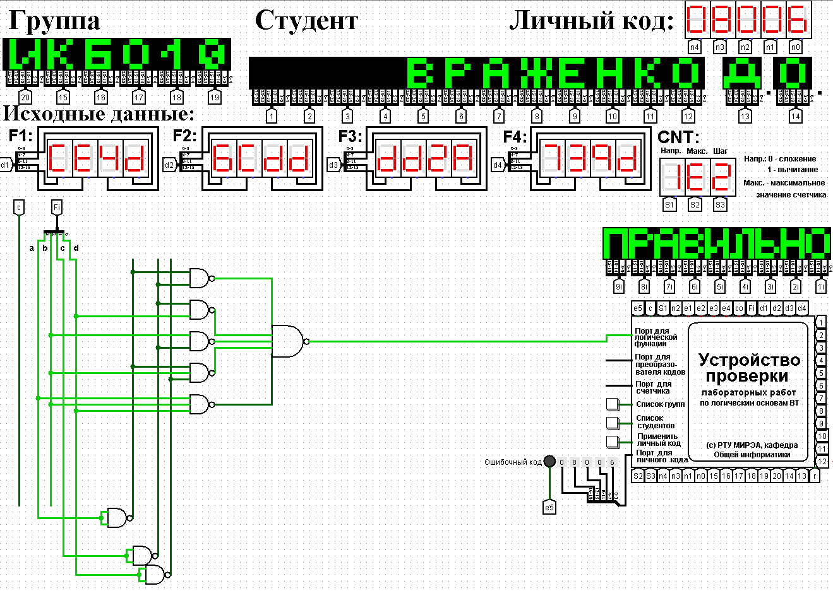Рисунок 5 — Тестирование схемы МДНФ, построенной в базисе «И-НЕ»

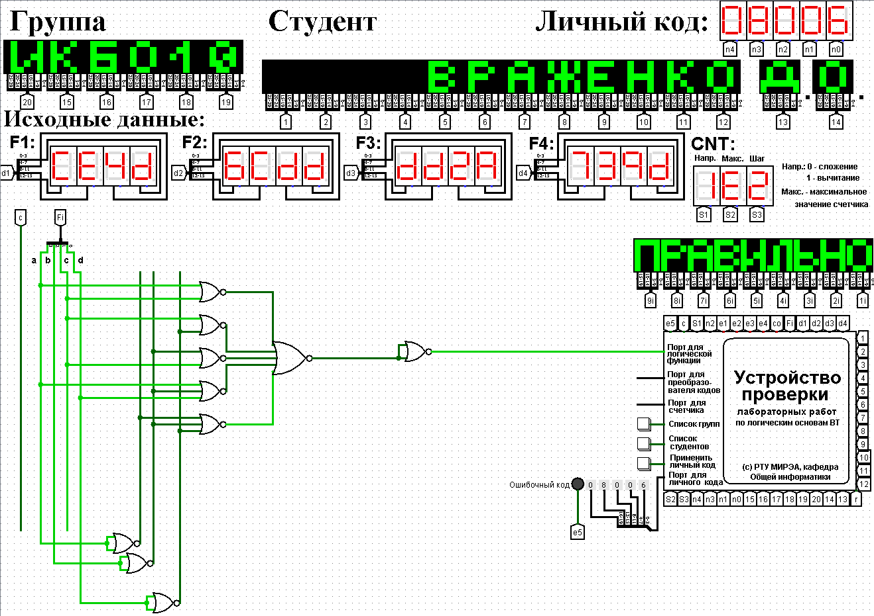Рисунок 6 — Тестирование схемы МДНФ, построенной в базисе «ИЛИ-НЕ»

## Схема МКНФ

Схема МКНФ рассматриваемой функции в базисе «И-НЕ», построенная в лабораторном комплексе комбинационных схем, представлена на рис. 7. Схема в базисе «ИЛИ-НЕ» представлена на рис. 8.

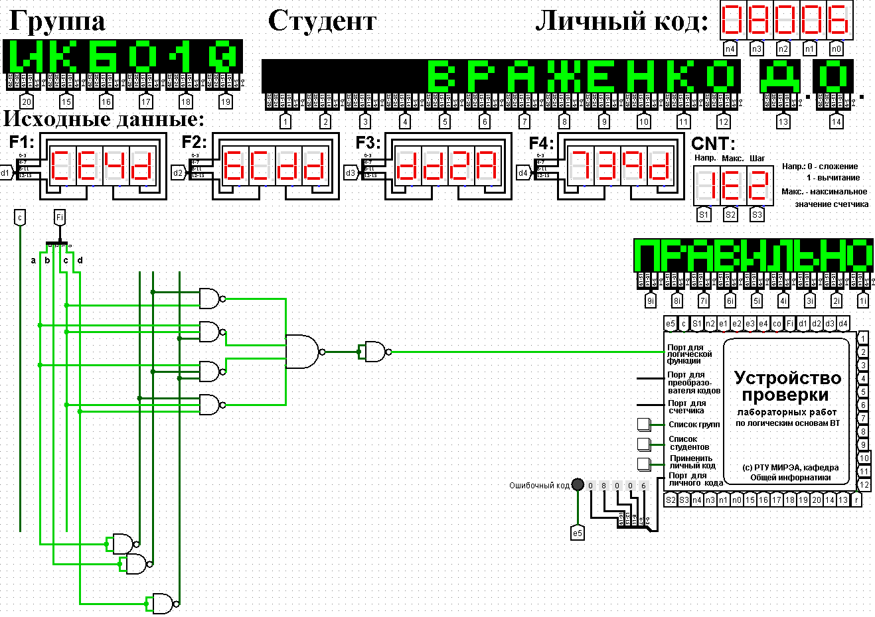Рисунок 7 — Тестирование схемы МКНФ, построенной в базисе «И-НЕ»

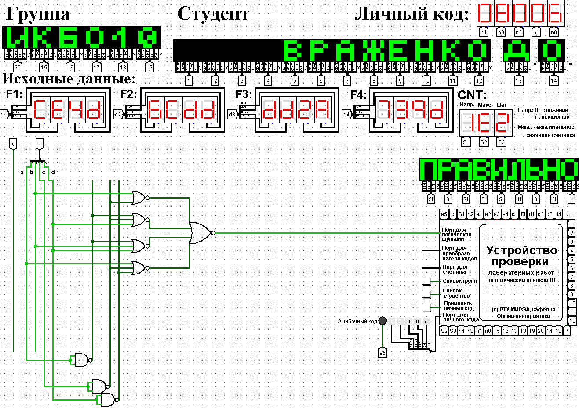Рисунок 8 — Тестирование схемы МКНФ, построенной в базисе «ИЛИ-НЕ»

# ВЫВОДЫ

В ходе выполнения практической работы по логической функции от четырех переменных, заданной в 16-теричной векторной форме, была востанов­лена таблица истинности. Минимизирована логическая функция при помощи карт Карно и получены формулы МДНФ и МКНФ в общем базисе. Переведены МДНФ и МКНФ в базисы «И-НЕ» и «ИЛИ-НЕ» (каждая минимальная форма в два базиса). Построены комбинационные схемы для приведенных к базисам формул МДНФ и МКНФ в лабораторном комплексе, используя только логиче­ские элементы, входящие в конкретный базис. Протестирована работа схем. Те­стирование показало, что схемы работают правильно. Подготовлен отчёт о про­деланной работе.

# ИНФОРМАЦИОННЫЕ ИСТОЧНИКИ

1. Смирнов С.С., Карпов Д.А. Информатика: Методические указания по выполнению практических работ / С.С. Смирнов, Д.А. Карпов — М., МИРЭА — Российский технологический университет, 2020. – 102 с. [35-43]
2. Воронов Г.Б. Информатика: Лекции по информатике / Г.Б. Воронов — М., МИРЭА — Российский технологический университет, 2023.
3. Берч К.: Документация Logisim: [сайт]. — Конуэй, 2011 —. URL: <http://www.cburch.com/logisim/ru/docs.html> (дата обращения 07.10.2023). — Текст. Изображение: электронные.